放飞在多彩的天空
——记松江二中“探索之星”学生社团
上海市松江二中团委

随着教素质育的不断深化 ,学生的学习生活方式出现了许多新变化 ,学生社团正以其组织的自发性、活动的自主性和符合青年学生重个性张扬、求个人发展的价值取向 ,正越来越受到青年学生的欢迎。学生社团起着激发学生的兴趣爱好和热情、繁荣校园文化、丰富学生生活的作用,以它特有的思想性、学术性、竞技性、趣味性发挥着它的“万有引力”,培养学生各项技术技能,提高学生综合素质。从学校角度而言，社团活动是各所中学共同的课程设置，它是学校实践全人教育和潜在教育目标与理想最佳的方式；社团活动是潜在教育的一环,在非智力教育、非教室学习中扮演重要角色,是培养多元智能的场所,同时也是提升学校形象的最佳代言人。2000年初，由复旦大学前校长、著名社会活动家谢希德教授亲笔题词，松江二中“探索之星”学生社团正式宣告成立。十多年来，它坚持学生社团活动与研究型课程整合，走出了一条培养学生创新精神和实践能力的新路子，促进了研究型课程的发展，更为社团活动的开展提供了一条崭新的思路。目前，松江二中“探索之星”学生社团的开展在上海市各中学中影响较大，并曾作为上海市实验性示范性高中的汇报项目向全市中学展示过，在专家与各校领导教师中深获好评。
一．探索思辨：确定研究型课程和社团活动课程整合的基本思路
松江二中从研究型课程和社团活动的实践性特征、开放性特征、自主性特征、生成性特征，从二者所要求的师生关系、活动空间、课程性质、课程内容等方面作了相似性的研究与相异性的思辨，找到了整合的理性依据，并通过整合的尝试期、拓展期、全面推进期这三个阶段的渐进发展，初步形成了整合的基本思路。
基本思路的要点如下：整合的要旨是既要保持社团活动的特色——学生的自主活动，又要为社团活动的发展找到一个新的增长点——从一般的活动提升到研究性活动；整合的关键是注重实效——“由力所能及的自主活动引出力所能及的自主研究”；整合的原则是倡导“五小”，即小实验、小制作、小设计、小创作、小专题，避免“大而空”和“低水平重复”。上述一切，都努力在以社团组织为载体、以主题活动为依托，以情景模式为框架的实施中体现出来。情景模式具体的操作程序是：成立社团，确立活动主题，分析活动情景，设定一般目标，设计活动方案，实施自主探究活动，活动效果评价与展示等。
实践证明，二者的整合既提升了社团活动，从一般的兴趣上升到研究探索的层面，又拓展了研究型课程的实施渠道，使其实施有了成熟的社团组织保障。同时也促进了同学们在自主活动中的自主探索。
二、领悟落实：寻找学生社团活动与研究型课程整合的具体举措
1、以社团活动为载体的研究型课程的全面开设与推进
2002学年起，松江二中以高一、高二两个年级的社团活动为载体，全面开设研究型课程，每周两课时。学校成立了研究型课程领导小组，由校长牵头，校科研室和教导处、团委负责具体实施，各有分工，又有合作，同时又关注高一、高二不同学段的分层要求。在两个年级的不同做法是：
高一年级第一学期，面向全体学生，举办“走近名师”讲座，学校先后聘请了复旦、同济、华师大、市少科站、市教科所普教所等高校院所专家教授来校作专题报告，介绍各学科前沿领域知识，为学生研究选题开拓了思路。第二学期，学校在开学初举办了针对选题的专题讲座、同时印发《研究课题学习手册》。然后根据老师和学生开设社团的意向，在同学中进行选报，双向选择确定同学所属的社团及社团指导老师。社团组建后，各社团确立自己的章程和管理办法，推选负责人，以社团为单位确立活动主题及小组课题，聘请相关指导教师，开展课题研究。
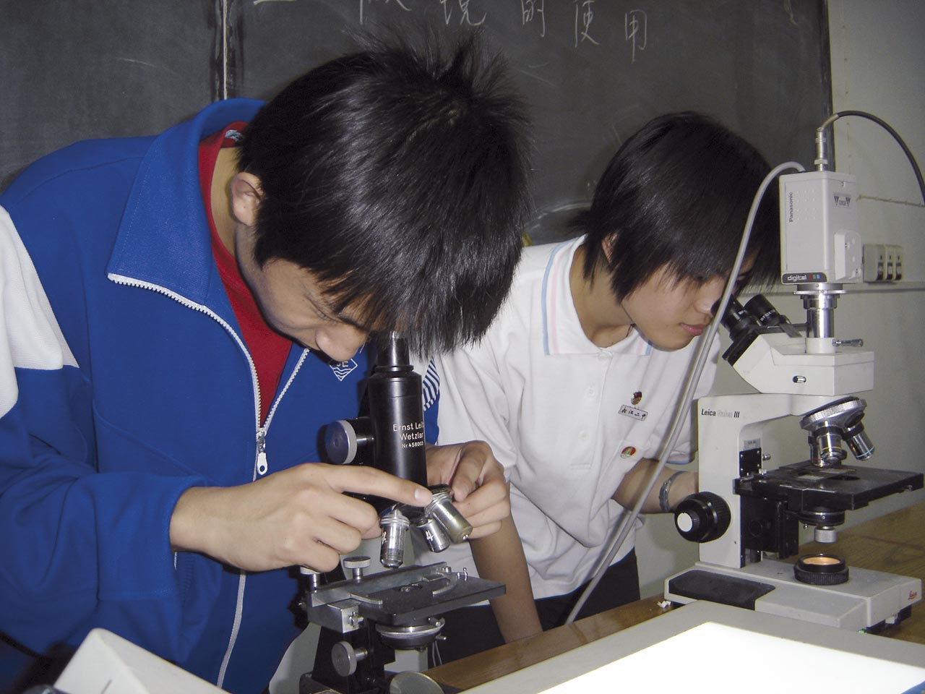
高二年级兼顾两个方面，一是原课题的持续性研究。如果学生认为在高一时研究的课题还有进一步研究的价值，经过论证后，则可继续研究。二是子课题的定向性研究。在社团活动时间内指导教师提出研究方向，学生组成小组确定子课题进行研究。
2.以社团活动的不同领域、主题为依据开展的形式多样的研究活动
在社团活动与研究型课程的整合中，师生在探究中注重找准突破口，选好选题方式，借助现代技术手段，尝试走联办之路。并始终把自主意识、合作意识、问题意识、研究意识和创新意识贯彻于研究的全过程。
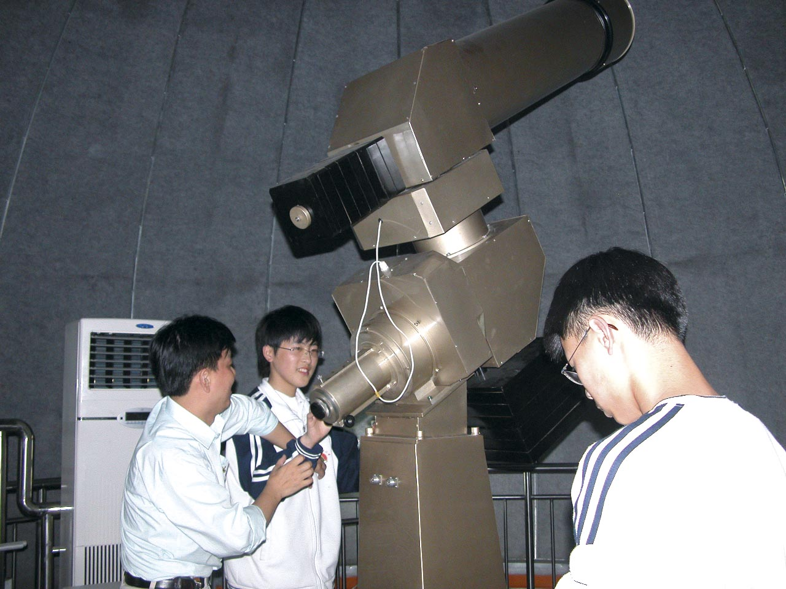
如“EC”物理社兴趣浓厚的同学以实验为突破口，开展物理实验研究，进行实验的改进与创新设计，他们的研究成果两年来获10多项市级奖项。
如生物协会以绿色教育主题，开展环保方面的研究，它们的课题“松江地区工业发展对水体质量的影响”、“校园听觉污染的调查及对策”、“松江二中植物生长状况”等等先后获市区奖项，为学校成功创建上海市绿色学校添光争彩。
如数趣社团的同学，以应用TI图形计算器为手段，开展各类数学图形证明研究，课题“关于歌德巴赫猜想的论证”曾获全国三等奖。
如共建社团风华正茂法之社、文化漫谈俱乐部、FBI经济社、手语社、西班牙语社，走与大学联办之路，华政、上海外国语大学、上外贸在校大学生不但带领中学生开展社团活动，还参与中学生课题的研究，其中上外贸大学生辅导的FBI经济社屡次在全国“赛智”（中学生商业创意大赛）中获得第一名的好成绩。
如舞蹈社“佛拉明哥舞蹈的艺术特点及艺术价值”、“印度舞风靡之因”，乒乓社“关于如何提高正手攻球命中率的研究”、“推挡力量运用的研究”等等课题，从身边生活入手，从学科学习中选题，各个社团都找到了自己研究课题的切入点。
三、反思耕耘：收获学生社团活动与研究型课程整合的成果
对于每个社团、社团中的每位成员，我们的评价更关注过程性考核与最终成果的相结合。在每个学年即将结束的6月，我们都将举行声势浩大的“探索之星”学生社团的展示评比。每个社团都要上台向全体同学以照片、视频等方式展示本社团日常活动的情况及同学们的收获，进行展示和交流。同时，每个社团的课题研究资料，如开题报告、过程性资料、调查问卷、实验记录、资料搜集和最终的课题报告都是该社团考核的重要依据。在汇总以上考核指标后，评出该学年度的松江二中明星社团与优秀社团，社团指导老师与社团成员予以重奖。
十多年来，一届届的二中学子“在探索中学习新知，在探索中提高能力，在探索中完善自我”，获得了骄人的成绩。“探索之星”学生社团目前已拓展到30多个分社，学生社团是研究型学习的组织载体，课题研究是学生社团活动的主要内容，既拓展了实施研究型课程的渠道，又提升了学生社团活动的层次，从中涌现了一批有较强研究能力的学生和社团。邓读会、戏剧社曾被评为上海市明星社团；史学社、EC化学社开展的课题答辩会获得市级专家的广泛好评；我校机器人制作、自动控制、电脑视觉艺术等社团在松江区也成为崭露头角的 “新星”社团；，基于社团成果与社团成员推荐参评各项全国与市级比赛和课题调研活动，更是硕果累累。上海市中学生“感党恩”课题调研一等奖、上海市“明日之星”……去年一年中150多位社团成员在全国和市级各类竞赛中获奖。
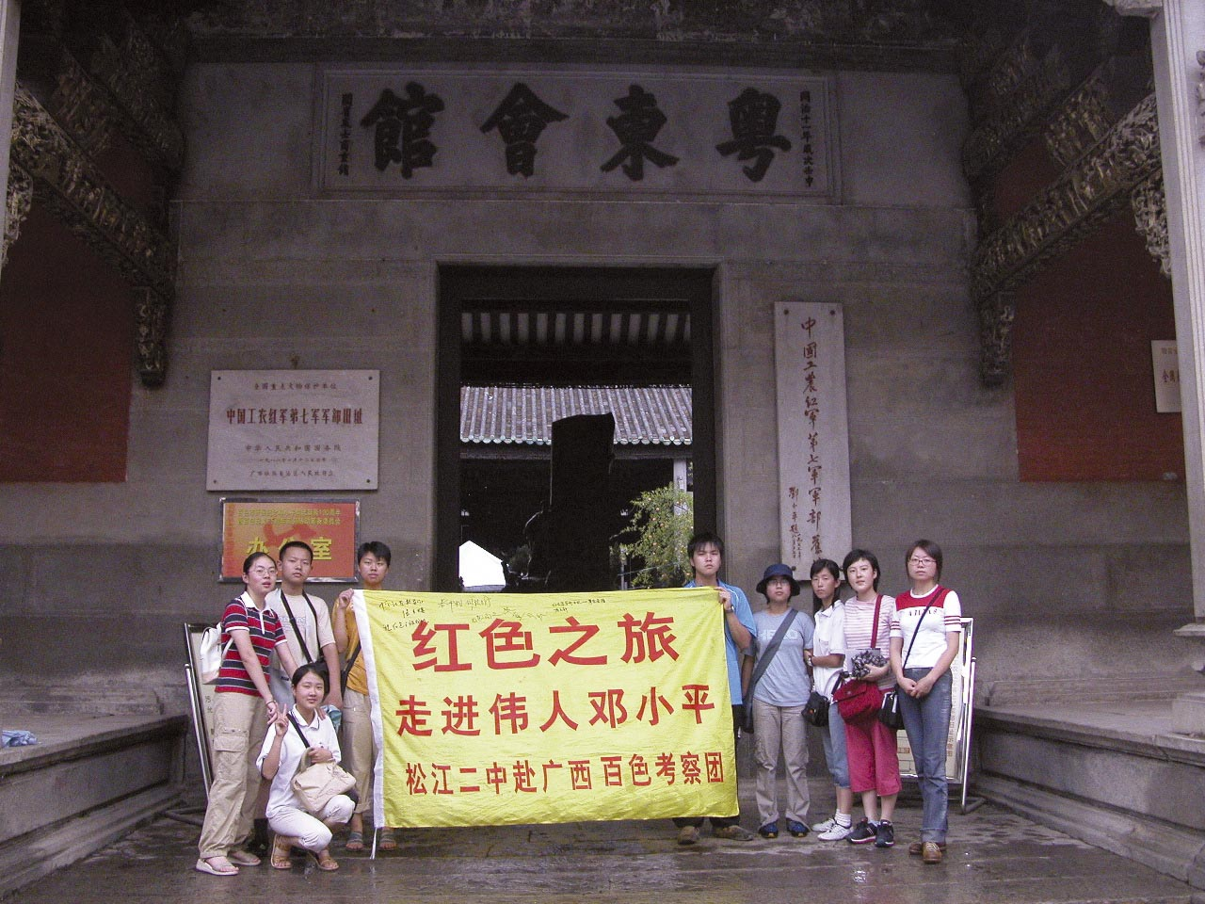
松江二中“探索之星”学生社团活动与研究型课程的整合已初见成效，这一整合成为学校研究型课程建设的一大亮点。从学生角度而言，课题研究推动了学生各方面综合素养的提升，在研究中获得的成就感是有形的，在成就中获得提升的自信的气质、竞争的意识、合作的胸襟、科学的精神、创新的理念则是无形的。在课题研究中，学生对于校园的责任感、对于社会的责任感也得到了进一步的锻炼，并有了展现甚至获得社会认同的平台和机会。以下是部分学生课题的题目，学生对于身边社会的关注程度可见一斑。《市重点高中学生手机使用调查》、《松江区中山中路区域性商业聚集现象研究》、《浅谈上海弄堂文化》、《“限塑令”与我们身边的环境问题》、《松江工业园区区位条件调查研究》、《松江区人口老龄化问题以及我的对策》、《松江区快餐店的分布特点》、《松江文诚路周边商业状况调查》……其中的观点可能稚嫩，但是从调查分析中学会的科学态度、从走访研究中获得的问题意识与责任感可能就不是课堂教学所能替代的了。其中关于“限塑令”在城镇居民中的影响的调查在全国比赛中获二等奖，并获得“Intel”公司赞助，开展进一步的调查研究。同时，这段调研的经历更成为相关同学在复旦自主招生面试中过关斩将的重要资本。
上海教育协会秘书长许象国老师这样说道，“松江二中社团活动有这样一个特点：将研究性学习和社团文化结合起来。探究性学习是一种学习方式，它渗透在学习的各个领域，基础型课程、研究型课程、拓展型课程需要渗透探究性学习方式，松江二中在渗透探究性学习这种方式上有它的特点和亮点。”而松江二中的学子就在这片的多彩天空中画出属于自己的精彩！

